МІНІСТЕРСТВО ОСВІТИ І НАУКИ УКРАЇНИ
ХАРКІВСЬКИЙ НАЦІОНАЛЬНИЙ УНІВЕРСИТЕТ РАДІОЕЛЕКТРОНІКИ

Кафедра ПI

Звіт
з лабораторної роботи №5
З дисциплiни “Аналіз та рефакторинг коду програмного забезпечення”

Виконав ст.гр. ПI-14-5:  Перевiрив: | Бабiкян С.В.  Сокорчук I.П.

Харкiв 2017

Тема: система SmartWater, часть 5— IOT.
Выполнение работы:
В ходе работы был разработан эмулятор IOT, который эмулирует действия IOT: генерирует данные состоянии автомата, колличестве пользователей, количестве литров воды в автомате и отправляет данные на сервер посредством POST запроса.

Выполнение POST запроса.

public static JSONObject getResponse(String urlString,JSONObject data){
StringBuilder parsedContentFromUrl = new StringBuilder();
try {
URL url = new URL(urlString);
HttpURLConnection uc = (HttpURLConnection)url.openConnection();
uc.setRequestMethod("POST");
uc.setRequestProperty("Content-Type","application/json");
uc.addRequestProperty("User-Agent", "Mozilla/5.0 (X11; CrOS x86_64 14.4.0) AppleWebKit/537.36 (KHTML, like Gecko) Chrome/52.0.2738.0 Safari/537.36");
uc.connect();
OutputStreamWriter out = new OutputStreamWriter(uc.getOutputStream());
out.write(data.toString());
out.close();
BufferedInputStream in = new BufferedInputStream(uc.getInputStream());
int ch;
while ((ch = in.read()) != -1) {
parsedContentFromUrl.append((char) ch);
}
JSONObject object = new JSONObject(parsedContentFromUrl.toString());
return object;
}catch (Exception e){
return null;
}
}

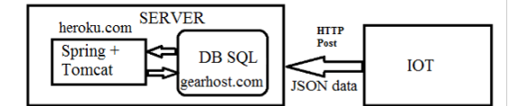

Рисунок 1 — Взаимодействие IOT с сервером

